<http://scratch.mit.edu/signup/h25xxdhcr>

a taksi

<https://scratch.mit.edu/studios/34285108/>

<http://scratch.mit.edu/signup/9vrk596p3>

b taksi

<http://scratch.mit.edu/signup/vdhfv66c5>

c taksi

***φύλλο εργασίας:***

***πρώτο πρόγραμμα***

Διδακτικοί στόχοι

Στο τέλος της ενότητας/δραστηριότητας θα είστε σε θέση να:

έρθετε σε μια πρώτη επαφή με τη χρησιμοποίηση εντολών για ένα απλό πρόγραμμα.

αποθηκεύσετε το έργο σας.

εφαρμόσετε στο έργο σας "κοινή χρήση"

Περιγραφή

***ΤΟ ΣΕΝΑΡΙΟ ΤΟΥ ΕΡΓΟΥ: Μια φιγούρα λέει ένα μήνυμα, σκέπτεται, ακούγεται ένας ήχος, κινείται κι ακούγεται για άλλη μια φορά ο ήχος.***

Ανοίγετε το Scratch https://scratch.mit.edu/ , συνδέεστε και επιλέγετε Δημιούργησε.

Θα χρησιμοποιήσετε τις εντολές:

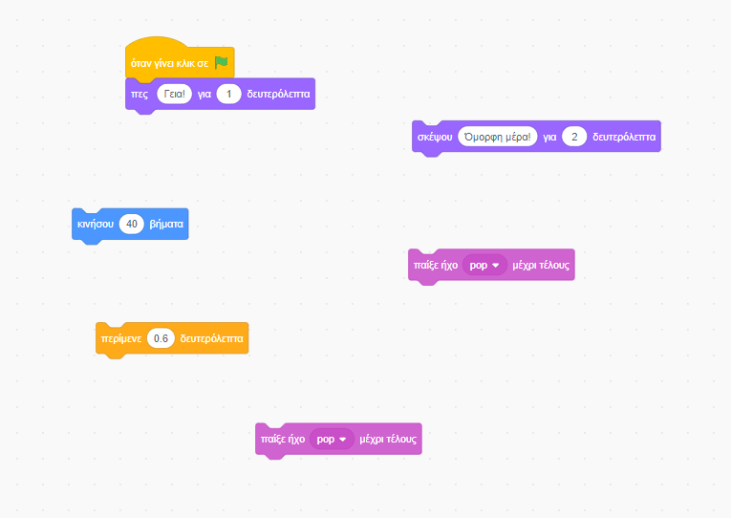

Ακολουθεί και στιγμιότυπο προγράμματος:

Εικόνα που περιέχει κείμενο, στιγμιότυπο οθόνης, λογισμικό, λογισμικό πολυμέσων

Περιγραφή που δημιουργήθηκε αυτόματα

***δεύτερο πρόγραμμα:***

στόχοι :

Στο τέλος της ενότητας/δραστηριότητας θα είστε σε θέση να:

εξοικειωθείτε λίγο περισσότερο με τη χρησιμοποίηση παλετών και εντολών για ένα απλό πρόγραμμα.

αποθηκεύσετε το έργο σας.

εφαρμόσετε στο έργο σας "κοινή χρήση"

ασκηθείτε στις ονομασίες των στοιχείων του περιβάλλοντος του Scratch

Περιγραφή

***ΤΟ ΣΕΝΑΡΙΟ ΤΟΥ ΕΡΓΟΥ: Θα βάλουμε το γατάκι του Scratch να πει λίγα λόγια για εμάς, όπως Όνομα, τάξη, Σχολείο και ό,τι άλλο εσείς θέλετε. Πότε-πότε η φιγούρα θα κινείται και θα ακουστεί κι ένας ήχος.***

Επισκεφθείτε τη διεύθυνση https://scratch.mit.edu/

Συνδέεστε στον λογαριασμό σας (Απαραίτητη κίνηση για να Μοιραστείτε αργότερα το έργο σας).

Πατήστε στο κουμπί Δημιούργησε. Θα εμφανιστεί το περιβάλλον εργασίας του Scratch.

Θα χρησιμοποιήσετε τις παρακάτω εντολές:

